|  |  |
| --- | --- |
| **Всемирная конференция радиосвязи (ВКР-15) Женева, 2–27 ноября 2015 года** |  |
| **МЕЖДУНАРОДНЫЙ СОЮЗ ЭЛЕКТРОСВЯЗИ** |  |
|  |  |
| **ПЛЕНАРНОЕ ЗАСЕДАНИЕ** | **Дополнительный документ 21 к Документу 132-R** |
|  | **19 октября 2015 года** |
|  | **Оригинал: английский** |
|  | |
| Соединенное Королевство Великобритании и Северной Ирландии | |
| Предложения для работы конференции | |
|  | |
| Пункт 7(H) повестки дня | |

7 рассмотреть возможные изменения и другие варианты в связи с Резолюцией 86 (Пересм. Марракеш, 2002 г.) Полномочной конференции о процедурах предварительной публикации, координации, заявления и регистрации частотных присвоений, относящихся к спутниковым сетям в соответствии с Резолюцией **86 (Пересм. ВКР-07)** в целях содействия рациональному, эффективному и экономному использованию радиочастот и любых связанных с ними орбит, включая геостационарную спутниковую орбиту;

7(Н) Вопрос Н – Использование одной космической станции для ввода в действие частотных присвоений на разных орбитальных позициях в течение короткого промежутка времени

Введение

В целом признается тот факт, что практика использования одной космической станции для ввода в действие частотных присвоений станциям спутниковых сетей, расположенным в разных орбитальных местоположениях в течение короткого промежутка времени, может отрицательным образом сказываться на реализации справедливого доступа к ограниченным ресурсам спектра.

Соединенное Королевство отмечает также, что, принимая пересмотренные варианты пп. 11.44, 11.44.1, 11.44B и 11.49, ВКР-12 не ставила своей целью облегчить вышеупомянутую практику.

В настоящее время один спутник теоретически может быть переведен из одного орбитального местоположения в другое, чтобы ввести в действие частотные присвоения последнего, работая там не менее 90 дней. В соответствии с существующими правилами ответственная администрация может затем приостановить использование этих же частотных присвоений и перевести этот же спутник в третье орбитальное местоположение и снова повторить этот процесс. Проводя такую практику, эта администрация может сохранять свои права на спектр в нескольких орбитальных местоположениях на протяжении трех лет, удерживая там свой спутник лишь в течение весьма ограниченного промежутка времени. Хотя мы признаем тот факт, что у администрации могут иметься законные основания для проведения такого маневра (напр., для оказания поддержки реальному спутниковому проекту, который может пострадать от задержки или непредвиденного обстоятельства), мы считаем, что существующие правила оставляют возможность для неправильного применения.

Принимая во внимание тот факт, что определение того, что представляет собой неправильное применение пп. 11.44, 11.44.1, 11.44B и 11.49 было бы сложной задачей, Соединенное Королевство полагает, что ВКР-15 следовало бы установить определенные правила, которые ввели бы некоторые ограничения на маневры спутников администраций, не затрагивая те из них, которые нуждаются в управлении своим космическим аппаратом для оказания поддержки реальным проектам.

Мы исходим также из того, что информация, относящаяся к перемещению спутников, которая используется для ввода в действие частотных присвоений станциям сетей ГСО и возможной приостановки использования тех же частотных присвоений, всегда должна быть доступна на веб‑сайте МСЭ, чтобы повысить прозрачность при применении вышеупомянутых положений. Мы предлагаем, чтобы это правило вступило в силу в максимально короткие сроки после окончания ВКР‑15.

К тому же, ввиду того, что от его начальной стадии и начала регламентарного процесса до момента реализации спутникового проекта проходит несколько лет, мы предлагаем, чтобы ограничения, проиллюстрированные в разделе 2 и более подробно изложенные в настоящем документе, вступили в силу приблизительно через 5 лет, чтобы обеспечить для администраций, имеющих спутниковые проекты, предполагающие использование заявок на спутниковые системы в процессе МСЭ, регламентарную определенность, необходимую для успешного завершения соответствующих процедур.

Предложение

Наш опыт подсказывает, что в тех случаях, когда спутник используется для ввода в действие частотных присвоений в нескольких разных орбитальных местоположениях, вероятность того, что это является неправильным применением регламента, повышается, если этот ввод связан с приостановкой.

Чтобы ограничить такое неправильное применение, мы предлагаем ограничить одним разом в любые три года следующее включающее три этапа событие, также проиллюстрированное на *Рисунке 1*:

• Спутник *S* использует одно или несколько частотных присвоений в определенном орбитальном местоположении *A*;

• Спутник *S* покидает орбитальное местоположение *A* и переходит в другое орбитальное местоположение *B*, вводя в действие соответствующее(ие) частотное(ые) присвоение(я);

• Администрация, ответственная за спутник *S*, приостанавливает соответствующее(ие) частотное(ые) присвоение(я) в орбитальном местоположении *A*.

РИСУНОК 1

Иллюстрация предлагаемого ограничения

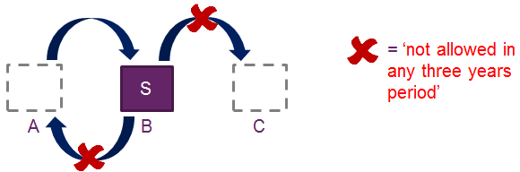

**=** "не разрешается в любой трехгодичный период"

Мы также предлагаем, чтобы, заявляя о вводе в действие или возобновлении использования после приостановки использования частотного присвоения геостационарным спутниковым сетям, соответствующая администрация сообщала Бюро, было ли это сделано с помощью недавно запущенного или с использованием уже находящегося на орбите спутника. Кроме того, администрация должна предоставить Бюро следующую информацию, охватывающую промежуток времени не менее чем за три года до даты отправки заявления:

• орбитальное(ые) местоположение(ия), в котором(ых) ранее находился спутник, находящийся на орбите;

• в какой(их) спутниковой(ых) сети(ях) в предыдущем(их) орбитальном(ых) местоположении(ях) работал спутник, находящийся на орбите;

• были ли какие-либо частотные присвоения в предыдущем(их) орбитальном(ых) местоположении(ях) приостановлены; и

• дата, на которую спутник, находящийся на орбите, оставил предыдущее(ие) орбитальное(ые) местоположение(ия).

Мы предлагаем, чтобы информация, упомянутая выше, незамедлительно публиковалась на веб-сайте МСЭ[1], чтобы повысить прозрачность, имеющуюся у администраций.

Принимая во внимание информацию, упомянутую выше, Бюро должно затем проверить, не будет ли запрос администрации представлен в нарушение ограничений, проиллюстрированных на Рисунке 1; если да, то Бюро должно передать этот случай Радиорегламентарному комитету (РРК). После его рассмотрения, если РРК подтвердит вывод Бюро, то он должен будет считать частотные присвоения геостационарной спутниковой сети не введенными в действие или повторно введенными в действие и дать Бюро соответствующие поручения.

Чтобы лучше понять очень незначительное ограничение для администраций гибкости, вытекающее из нашего предложения, мы провели анализ нескольких случаев, сравнив при этом то, что возможно с учетом нынешних правил, и что будет возможно в случае принятия нашего предложения. В графическом виде наш анализ в кратком виде представлен на Рисунке 2, ниже.

РИСУНОК 2

Анализ влияния предложения

Разрешено сегодня?

# Сценария

Разрешено в трехгодичный период времени?

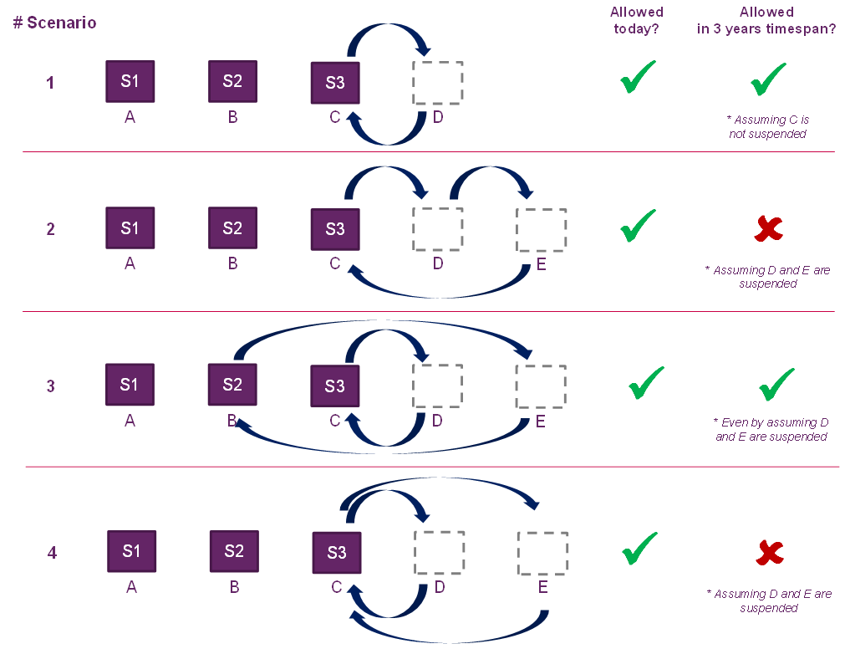

*\* Предположив, что D   
и E приостановлены*

*\* Предположив, что D   
и E приостановлены*

*\* Предположив, что С не приостановлено*

*\* Даже предположив, что D и E приостановлены*

Предлагаемые поправки к Регламенту радиосвязи

СТАТЬЯ 11

Заявление и регистрация частотных   
присвоений1, 2, 3, 4, 5, 6, 7, 7*bis*     (ВКР-12)

Раздел II – Рассмотрение заявок и регистрация частотных присвоений   
в Справочном регистре

MOD G/132A21/1

11.44B Частотное присвоение космической станции на геостационарной спутниковой орбите должно рассматриваться как введенное в действие, если космическая станция на геостационарной спутниковой орбите, имеющая возможность осуществлять передачу или прием в рамках данного частотного присвоения, развернута и удерживается в заявленной орбитальной позиции непрерывно в течение периода в девяносто дней. Заявляющая администрация должна уведомить Бюро об этом в течение тридцати дней после окончания периода в девяносто днейADD 11.44B.X.     (ВКР‑15)

ADD G/132A21/2

_______________

11.44B.X Применяется Резолюция **[G-A7(H)] (ВКР-15)**.

ADD G/132A21/3

Проект новой Резолюции [G-A7(H)] (ВКР-15)

Использование одной космической станции для ввода в действие частотных присвоений геостационарным спутниковым сетям в различных орбитальных местоположениях в течение краткого периода времени

Всемирная конференция радиосвязи (Женева, 2015 г.),

учитывая,

*a)* что использование одной и той же космической станции для ввода в действие частотных присвоений геостационарным спутниковым сетям в различных орбитальных местоположениях в течение краткого периода времени может привести к неэффективному использованию ресурсов спектра/орбиты;

*b)* что у заявляющей администрации могут быть законные основания, для того чтобы переместить космический аппарат с одной орбитальной позиции на новую орбитальную позицию, в зависимости от конкретного случая;

*с)* что при разработке новых положений необходимо позаботиться о том, чтобы не ограничивать спутниковые маневры, связанные с законным управлением группировкой;

*d)* что с момента первоначального замысла спутникового проекта до его реализации проходит несколько лет;

*e)* что один из самых значительных рисков, с которыми приходится сталкиваться администрациям, желающим развернуть реальный спутниковый проект, заключается в регламентарной неопределенности, обусловленной записями в Международном информационном циркуляре по частотам БР (ИФИК БР) и Международном справочном регистре частот (МСРЧ), которые не соответствуют реальным спутниковым сетям и системам,

отмечая,

*a)* что, принимая пересмотренные варианты пп. **11.44**, **11.44.1**, **11.44B** и **11.49**, ВКР‑12 признала, что смысл этих новых положений заключается не в том, чтобы за счет использования одной космической станции вводить в действие частотные присвоения в разных орбитальных местоположениях в течение короткого промежутка времени;

*b)* что ВКР-12 просила МСЭ-R продолжать изучать этот вопрос и решила, что до тех пор пока не будут завершены исследования МСЭ-R, в тех случаях, когда какая-либо администрация вводит в действие частотные присвоения в определенном орбитальном местоположении, используя уже находящийся на орбите спутник, Бюро предлагается направлять запрос этой администрации в отношении последних предыдущих орбитальной позиции/частотных присвоений, введенных в действие с этим спутником, и обеспечивать предоставление такой информации,

решает,

1 что администрация, ответственная за космическую станцию, использующую одно или несколько частотных присвоений в данном орбитальном местоположении, не должна делать так, чтобы эта космическая станция освобождала это орбитальное местоположение, приостанавливала использование соответствующих частотных присвоений, а также вводила в действие или повторно вводила в действие с этой же космической станцией одно или несколько частотных присвоений в другом орбитальном местоположении чаще одного раза в какие-либо три года;

2 что, заявляя о вводе в действие или возобновлении использования после приостановки использования частотного присвоения геостационарным спутниковым сетям, заявляющая администрация должна сообщать Бюро, было ли это сделано с помощью недавно запущенного спутника или с использованием уже находящегося на орбите спутника (только для целей настоящей Резолюции, недавно запущенным спутником является спутник, который никогда не использовался для ввода в действие или повторного ввода в действие каких-либо других частотных присвоений);

3 что в тех случаях, когда заявляющая администрация сообщает в соответствии с положениями пункта 2 раздела *решает*, выше, что она ввела в действие или возобновила использование после приостановки использования частотных присвоений геостационарным спутниковым сетям с помощью спутника, уже находящегося на орбите, заявляющая администрация должна указать орбитальное(ые) местоположение(я), в котором(ых) ранее находился спутник, находящийся на орбите, в какой(их) спутниковой(ых) сети(ях) в предыдущем(их) орбитальном(ых) местоположении(ях) работал спутник, находящийся на орбите, были ли какие-либо частотные присвоения в предыдущем(их) орбитальном(ых) местоположении(ях) приостановлены, а также дату, на которую спутник, находящийся на орбите, оставил предыдущее(ие) орбитальное(ые) местоположение(ии). Эта информация, должна охватывать промежуток времени не менее чем за три года до даты отправки заявления;

4 что, если информация, представленная заявляющей администрации в соответствии с пунктом 3 раздела *решает*, выше, свидетельствует о том, что ввод в действие или повторный ввод в действие после приостановки использования противоречит положениям пункта 1 раздела *решает*, выше, Бюро должно передать этот случай Радиорегламентарному комитету;

5 что, если после рассмотрения случая, переданного Бюро в соответствии с пунктом 4 раздела *решает*, выше, Радиорегламентарный комитет приходит к выводу о том, что ввод в действие или повторный ввод в действие после приостановки использования противоречит пункту 1 раздела *решает*, выше, он поручает Бюро считать частотные присвоения геостационарной спутниковой сети не введенными в действие или повторно введенными в действие,

решает далее,

1 что положения, содержащиеся в пунктах 2 и 3 раздела *решает* настоящей Резолюции, должны вступить в силу немедленно;

2 что положения, содержащиеся в пунктах 1, 4 и 5 раздела *решает* настоящей Резолюции, должны вступить в силу 1 января 2021 года,

поручает Бюро радиосвязи

размещать информацию, предусмотренную в пунктах 2 и 3 раздела *решает*,на веб-сайте МСЭ в течение 30 дней с момента ее получения.

_______________

1. Как показано в разделе 1, мы предлагаем, чтобы обязательное опубликование информации, указанной в этом пункте, вступало в силу в максимально короткие сроки после окончания ВКР-15.